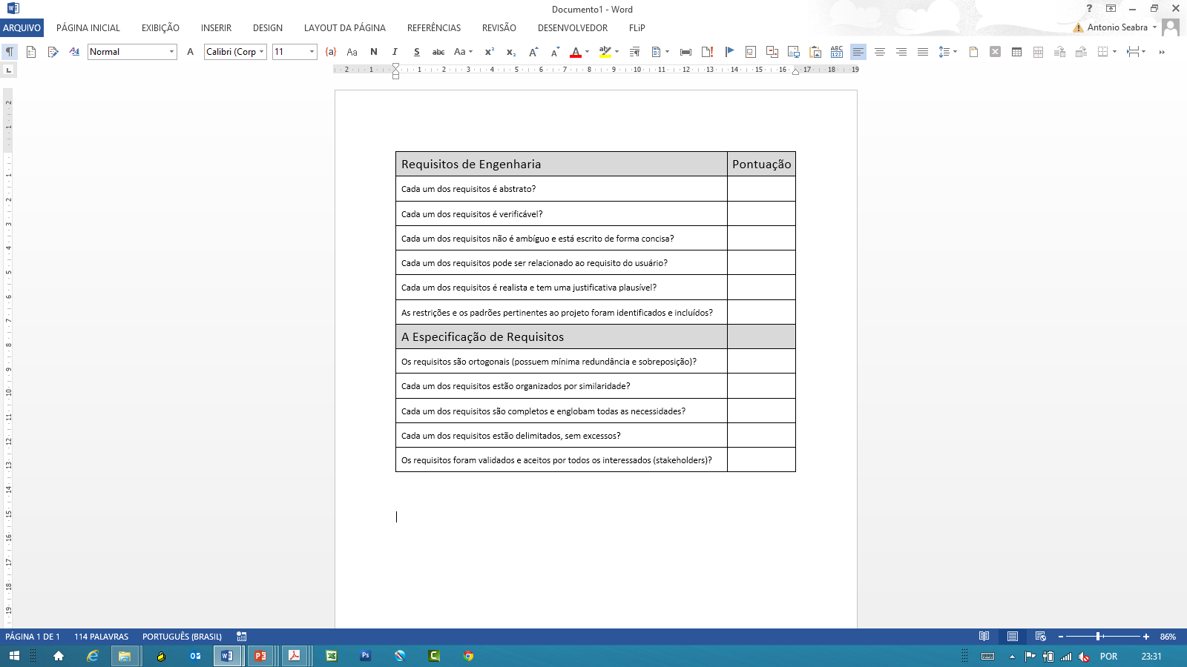

**Pontuação:**

**1 – Discordo enfaticamente**

**2 – Discordo**

**3 – Considero neutro**

**4 – Concordo**

**5 – Concordo plenamente**